1. 若想要让eclipse创建的项目能够导到myEclipse中那么在eclipse中创建web项目的时候就要注意：
   1. 将build\classes改为WebRoot\WEB-INF\clsaaes

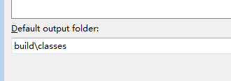

* 1. 将WebContent改为WebRoot

